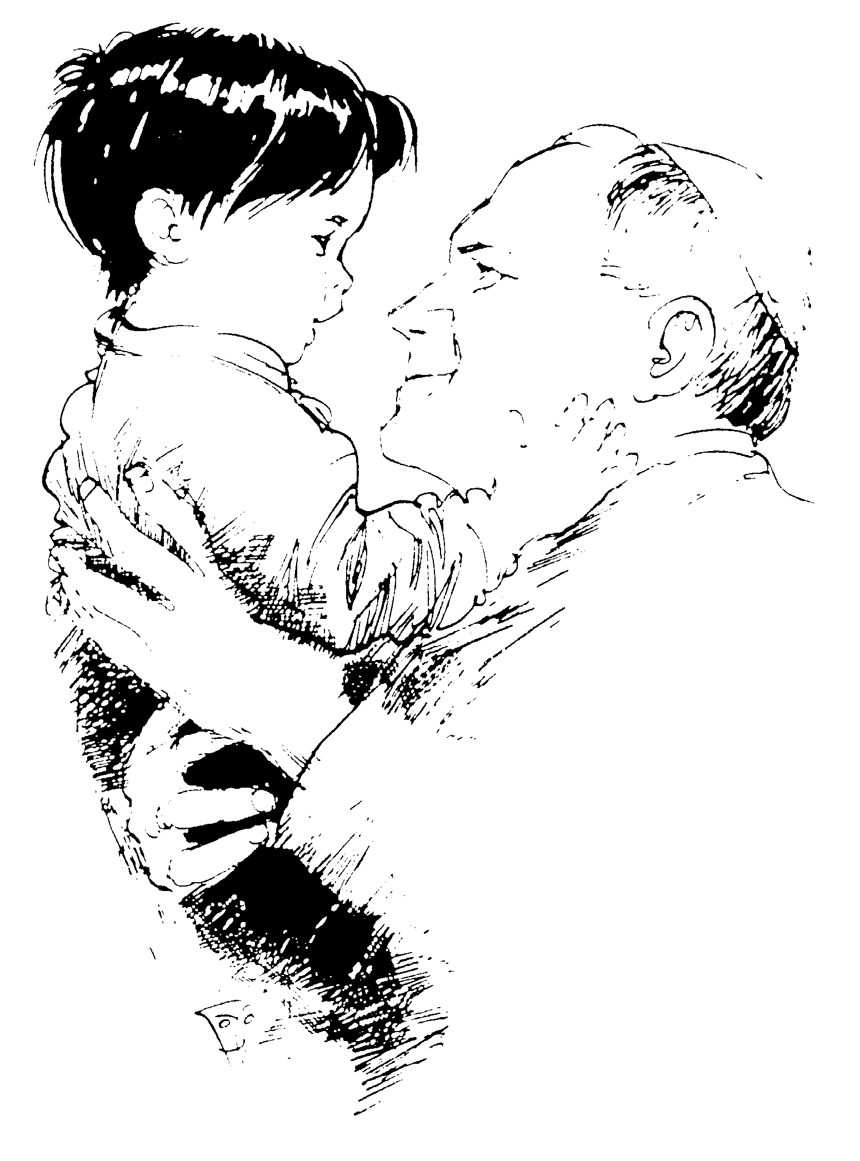
ZGŁOSZENIE UDZIAŁU

IX KONFERENCJA NAUKOWA
PEDAGOGICZNA AKSJOLOGIA
W ŚWIETLE NAUCZANIA ŚW. JANA PAWŁA II
BIAŁA PODLASKA - 6 MAJA 2015 R.

Nazwisko i imię
Tytuł/stopień naukowy
Miejsce pracy
Adres do korespondencji
Telefon, tel. komórkowy
Adres e-mail
Forma uczestnictwa  (właściwe podkreślić) | □ Uczestnictwo bierne □ Uczestnictwo czynne
Tytuł wystąpienia
Nocleg | □ TAK / □ NIE

Termin nadsyłania zgłoszeń: 15.03.2015r. , na adres: konf10@op.pl

